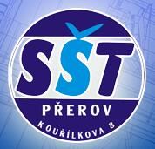
ZRUŠENÍ INKASA
Žádám tímto o zrušení zřízeného inkasa na úhradu stravného k účtu SŠT Přerov:
Komerční banka Přerov, číslo účtu 26739831/0100

Evidenční číslo:

Příjmení a jméno:

Škola:

Číslo účtu:

Stravné zrušeno ke dni:

V Přerově dne: Podpis žadatele:

……………………………………. Odstřihněte ………………………………………..

POTVRZENÍ

Potvrzujeme tímto, že ke dni:

bylo zablokováno inkaso na úhradu stravného, které bylo zřízeno z účtu číslo

Částka k vrácení:

V Přerově dne: Razítko a podpis:

